学习任务单 电场01.库仑定律
〖学习目标〗
1.巩固对电荷、起电方法、电荷守恒定律、库仑定律等知识的理解。
2.能运用库仑定律分析解决典型问题。
〖学法指导〗
复习库仑定律时，可以类比万有引力定律，从而实现知识的迁移。
〖学习内容〗
例1.用刚刚梳理过干燥头发的塑料梳子靠近碎纸屑，发现有大量碎纸屑被吸引到梳子上，然后又有一部分纸屑被弹开，请你解释这个现象。

例2.用控制变量法，可以研究影响电荷间相互作用力的因素. 如图所示，O是一个带电的物体，若把系在丝线上的带电小球先后挂在横杆上的P₁、P₂、P₃等位置，可以比较小球在不同位置所受带电物体的作用力的大小. 这个力的大小可以通过丝线偏离竖直方向的角度θ显示出来. 若物体O的电荷量用Q表示，小球的电荷量用q表示，物体与小球间距离用d表示，物体和小球之间的作用力大小用F表示. 则以下对该实验现象的判断正确的是
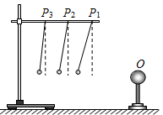
A．保持Q、q不变，增大d，则θ变大，说明F与d有关
B．保持Q、q不变，减小d，则θ变大，说明F与d成反比
C．保持Q、d不变，减小q，则θ变小，说明F与q有关
D．保持q、d不变，减小Q，则θ变小，说明F与Q成正比

思考.真空中两个半径为0.25m的金属球，球心相距1m，带电量分别为+20C和-10C，将其分别放在P、Q两点，其相互作用力为2N. 若将两球接触后再放回P、Q点，此时相互作用力大小F 0.25N. （填“>”、“<”或“=”）

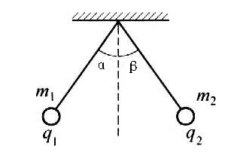
例3.如图所示，两小球带有同种电荷（可看作质点），质量分别为m₁和m₂，所带电荷量分别为q₁和q₂。用绝缘细线悬挂后，因静电力而使两悬线张开，两悬线与竖直线所成的角度分别为α、β，且两小球处于同一水平线上，则下述结论中正确的是
A．若q₁＞q₂，则α＞β
B．若q₁＞q₂，则α＜β
C．若m₁＞m₂，则α＜β
D．若m₁＞m₂，则α＞β

例4.某原子电离后其核外只有一个电子，若该电子在核的静电力作用下绕核做匀速圆周运动，那么电子运动
A．半径越大，加速度越大 B．半径越小，周期越大
C．半径越大，角速度越小 D．半径越小，线速度越小

